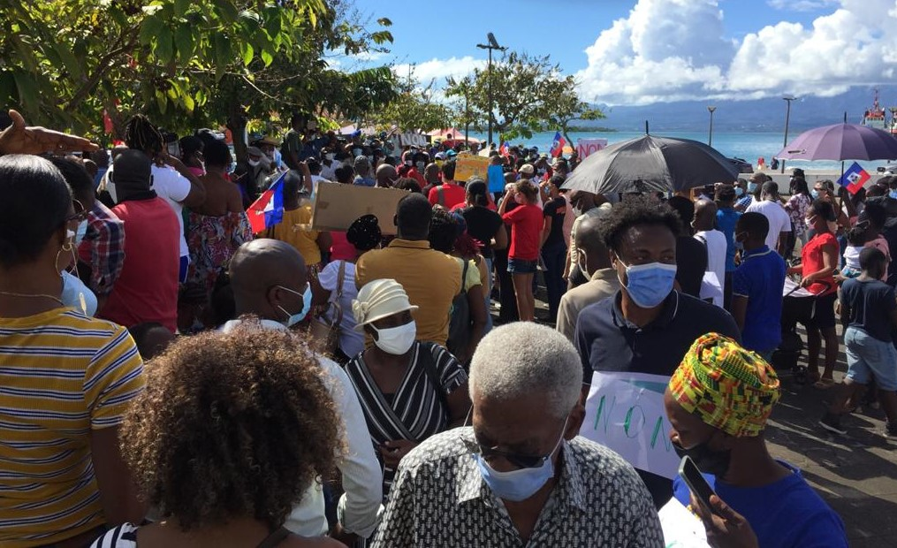

Ressources
1 journée par semaine, avec des disponibilités en semaine ou en soirée.
+ suivi des formations initiale (1 journée) et continue (3h ponctuellement)

Disponibilités
APPEL à BENEVOLE

COMMUNICATION / EVENEMENTIEL
2022

La CIMADE
> Est une association de solidarité active avec les personnes opprimées et exploitées
> Elle défend la dignité et les droits des personnes étrangères, quelles que soient leurs origines, leurs opinions politiques ou leurs convictions
> Elle lutte contre toute forme de discrimination, en particulier contre la xénophobie et le racisme
www.lacimade.org

Devenir Equipier·e

> En adhérant à La Cimade, vous devenez équipier·e bénévole. Vous rejoignez un groupe local, qui collectivement, et à travers différentes missions complémentaires, agit pour défendre les droits et la dignité des personnes étrangères.

LE groupe DE GUADELOUPE

> . Des permanences d’accompagnement juridique hebdomadaires pour aider les personnes dans leurs démarches de régularisation
. Des infos collectives organisées avec nos partenaires
. Des actions culturelles et de rue pour contribuer à mieux comprendre les migrations
. Des réunions régulières pour partager des bons moments

> Contacts : guadeloupe@lacimade.org
0690 93 17 00

La Cimade – Région AMERIQUES – GRoupe GUADELOUPE



Chaque année, La Cimade en Guadeloupe et ailleurs en France organise des actions de sensibilisation et de communication afin de combattre les stéréotypes qui pèsent sur les personnes étrangères et apporter sa contribution à une meilleure compréhension des migrations. Cet engagement de terrain permet de faire connaitre les valeurs que La Cimade défend auprès d’un public varié, et de l’amener à s’interroger sur les enjeux d’un accueil digne et d’une société interculturelle.

Vous êtes accompagné dans votre engagement par le pôle « sensibilisation » au sein du groupe Guadeloupe, en lien avec l’équipe salariée régionale.
Vous bénéficiez des ressources pédagogiques (jeux, animations, films) et des formations internes de La Cimade.
En tant qu’équipier·e bénévole, vous :
• Participez aux réunions du groupe local et de la région
• Participez à l’assemblée régionale et élisez vos représentant·e·s au sein des instances régionales et nationales de La Cimade
• Êtes invité·e à participer aux journées régionales et nationales

Participation à la vie de l’association
• Organiser la visibilité de ces actions sur les réseaux sociaux (page Facebook du groupe, Twitter, Instagram…)
• Rédiger des articles publiés sur notre site
• Organiser des actions de sensibilisation dans l’espace public et dans divers lieux (bibliothèques/médiathèques, centres sociaux, maisons des jeunes et de la culture)
• Organiser des manifestations culturelles (ciné-débats, médiations expositions etc.)
Description des missions
En tant que bénévole engagé·e sur les actions de communication, vous pouvez être amené·e à :
• Vous aimez aller à la rencontre des gens
• Vous vous intéressez aux droits des personnes étrangères

ou

C’est pour vous si…
• Vous aimez le travail en équipe
• Vous avez le sens de l’organisation
• Vous aimez rédiger

